Modifica la ley N°20.529, sobre el Sistema nacional de aseguramiento de la calidad de la educación parvularia, básica y media y su fiscalización, para ampliar las atribuciones del administrador provisional
Boletín N°11266-04

I. Fundamentos
Considerando:
- El sistema educativo público chileno atraviesa por una compleja situación, debido a su crónico déficit financiero, los bajos resultados académicos obtenidos y la caída abrupta de la matrícula, a lo que se suma la mala administración en que incurren, en algunos casos, algunos de sus sostenedores.

- Sobre el particular, la Cámara de Diputados conformó una Comisión Investigadora sobre el uso de los recursos que otorgaba la Ley N° 20.248, sobre subvención escolar preferencial, la que se constituyó sobre la base de las conclusiones emitidas en el informe final consolidado N° 9, de 2012, de la Contraloría General de la República, el cual efectuó un completo análisis de los recursos entregados entre enero de 2010 y junio de 2011 a 77 municipalidades y 28 corporaciones municipales.

El referido informe detectó importantes diferencias en los montos declarados como recepcionados -recursos que según los registros del Ministerio fueron transferidos a los sostenedores-, gastos que no se ajustaban a los fines de la ley SEP, y establecimientos adscritos al financiamiento de la ley de subvención escolar preferencial que no contaban con el PME. Además, Contraloría constató que el seguimiento del uso de los recursos y la fiscalización se dificultaba por otros incumplimientos, tales como la falta de una cuenta corriente exclusiva para estos fondos (un 74% de las municipalidades y un 42,9% de las corporaciones municipales incurrían en este incumplimiento) y la inexistencia de conciliaciones bancarias. Además, se constató la falta de una adecuada fiscalización interna, dado que aproximadamente, en el 30% de los casos estudiados, no se habían realizado las auditorías internas pertinentes, dando por resultado un gran desorden en la administración de los dineros”

- En lo relativo a los déficits financieros y a los casos de mala administración, el Informe de la Contraloría General de la República, destacó claramente esta realidad. En este sentido, el informe señaló que en 15 de las corporaciones municipales visitadas, debió haber existido un saldo disponible por concepto de subvención escolar preferencial de $ 15.378.968.750.-, sin embargo, los fondos que tales entidades mantenían en las cuentas corrientes respectivas, registrados en el libro banco al 30 de junio de 2011, y/o invertido en el mercado de capitales, como recursos de la Ley N° 20.248, ascendían solo a $ 3.559.146.217.-, lo que dejaba de manifiesto que, a lo menos, $ 11.819.822.533.-, habrían sido aplicados a fines distintos de los previstos en la Ley N° 20.248, lo que equivalía al 76,9% del total que debieran mantener como saldo. El detalle indicado en el informe es el siguiente:

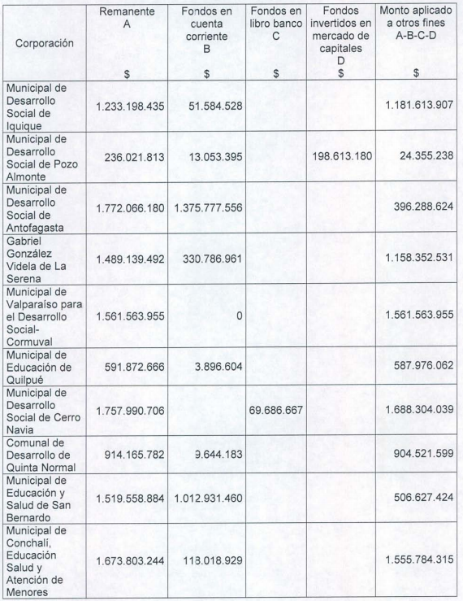

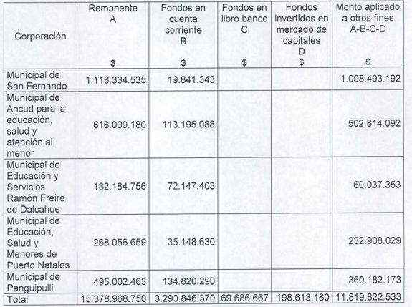

Como puede colegirse, los recursos aportados por el Ministerio de Educación, por parte de numerosos sostenedores no estaban siendo destinados a sus fines originalmente previstos, en un número importante de Municipalidades o Corporaciones Municipales, en su caso, ello, sólo en lo que respecta a la Subvención Escolar Preferencial.

Asimismo, y en lo que respecta a los Fondos de Apoyo a la Educación Pública, se advirtió una situación similar. Al respecto, se puede citar el caso de la Corporación Municipal de San Fernando, en cuyo caso la auditoría practicada por la Contraloría General de la República, a propósito de dichos fondos concluyó lo siguiente:

“En el mismo orden, de, acuerdo a la última rendición de gastos efectuada y proporcionada a esta Entidad de Control, al 31 de marzo de 2016, tales gastos alcanzaban un total de $311.028.434, los que restados a los ingresos, ascendentes a $833.621.316, arrojan un saldo de $522.592.882. No obstante, la cuenta corriente en la cual se administran los recursos de este fondo, a igual data, presenta un saldo de $17.608.167. Ello evidencia que al menos $504.984.715 fueron destinados a objetivos y/o fines distintos a los previstos en el convenio sancionado mediante la resolución exenta N°3.891, de 2015, del Ministerio de Educación.

Lo anterior se detalla en el siguiente cuadro:

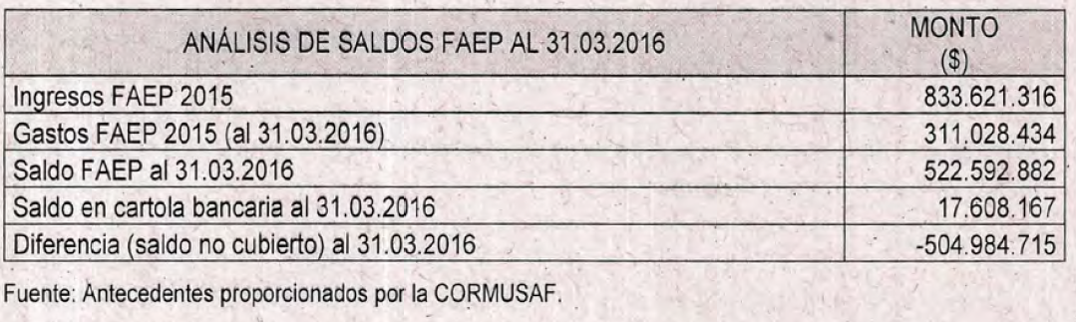”

Cabe señalar, que la falta de un debido control sobre la administración de los fondos dispuestos por ley para la educación parvularia, básica y media, ha significado, no en pocos casos, incumplimiento, por parte de los sostenedores, en el pago de remuneraciones, cotizaciones previsionales, asignaciones especiales, subsidios de incapacidad laboral, entre otras prestaciones que les corresponden a los docentes y asistentes de la educación, con la consiguiente conflictividad en las escuelas y liceos.

- En este orden de ideas, cabe poner atención sobre quiénes son los que tienen a su cargo, por ley, la responsabilidad del funcionamiento de estos establecimientos. En este sentido, la educación parvularia, básica y media de nuestro país está a cargo de sostenedores, los cuales han sido definidos por el legislador en los siguientes términos: “personas jurídicas de derecho público, tales como municipalidades y otras entidades creadas o reconocidas por ley, y las personas jurídicas de derecho privado cuyo objeto social único sea la educación. El sostenedor será responsable del funcionamiento del establecimiento educacional” (artículo 46 del decreto con fuerza de ley Nº2, de 2009, del Ministerio de Educación, que fija el texto refundido, coordinado y sistematizado de la ley Nº20.370 con las normas no derogadas del decreto con fuerza de ley Nº1, de 2005, del Ministerio de Educación, en adelante decreto con fuerza de ley Nº2).

- Con el objeto de resolver la adecuada fiscalización de los recursos públicos destinados a la educación, se dictó la Ley N° 20.529, denominada“Sistema Nacional de Aseguramiento de la Calidad de la Educación Parvularia, Básica y Media y su fiscalización” , la cual contempla diversas normas destinadas a asegurar una educación de calidad en sus distintos niveles (artículo 1).

Dicho sistema comprende la rendición de cuentas de los diversos actores e instituciones del sistema escolar (art. 2 inciso penúltimo). Asimismo, prescribe que el Sistema considerará la “Fiscalización del uso de los recursos, de conformidad a lo establecido en el Título III de esta ley, y del cumplimiento de los requisitos del reconocimiento oficial y de la normativa educacional por los sostenedores y administradores del servicio educativo” (artículo 3, letra g), como también “Sistemas de rendiciones de cuenta, de reconocimientos y de sanciones” (artículo 3, letra j).

El artículo 54 del mismo cuerpo legal que indica: “Los sostenedores de establecimientos educacionales subvencionados o que reciban aportes regulares del Estado deberán rendir, anualmente, cuenta pública del uso de todos sus recursos, conforme a los principios de contabilidad generalmente aceptados, respecto de la entidad sostenedora y de cada uno de sus establecimientos educacionales” y agrega “Asimismo, como parte del proceso de rendición de cuentas, los sostenedores de establecimientos educacionales subvencionados o que reciban aportes regulares del Estado, deberán administrar todos los recursos destinados al cumplimiento de los fines educativos del establecimiento, de conformidad al artículo 3º del decreto con fuerza de ley Nº 2, de 1998, del Ministerio de Educación, en cuentas bancarias exclusivas, informadas a la Superintendencia de Educación”.

A mayor abundamiento precisa el artículo 55 que “Adicionalmente, los sostenedores que posean más de un establecimiento educacional subvencionado o que reciba aportes del Estado, deberán entregar un informe consolidado del uso de los recursos respecto de la totalidad de sus establecimientos”.

- Hoy existe una mejor regulación por parte del legislador en torno al uso de los recursos destinados a la educación, disponiendo de herramientas necesarias para velar por su buen manejo, como también, para atender situaciones de crisis en que derechamente un sostenedor no puede continuar con su responsabilidad respecto de los establecimientos educacionales.

En este sentido, la Ley N° 20.529 dispone todo un párrafo dedicado a la figura del Administrador Provisional, que es nombrado en determinadas causales señaladas en la ley. Estas causales se pueden clasificar en aquellas de índole académica, y otras de carácter financiero. Respecto a las de carácter financiero, se pueden destacar:

1. Ausencia injustificada: “Cuando el representante legal o el administrador de la entidad sostenedora se ausente injustificadamente, poniendo en riesgo la continuidad del año escolar.”

2. Inviabilidad del servicio: “Cuando, por razones imputables al sostenedor, se haga imposible la mantención del servicio educativo a consecuencia de sanciones, medidas precautorias, embargos, ejecuciones o retiros que afecten al establecimiento educacional o a su mobiliario.”

3. Atraso en el pago: “Cuando exista atraso reiterado en el pago de las remuneraciones o de las cotizaciones previsionales o de salud del personal del establecimiento. Se entenderá por atraso reiterado la mora total o parcial en el pago de dos meses consecutivos o de tres en un período de seis meses.”

4. Suspensión de servicios básicos: “Cuando, por causa imputable al sostenedor, se suspendan reiteradamente los servicios básicos para el buen funcionamiento del local escolar. Se entenderá por suspensión reiterada la no disponibilidad del servicio básico en un período de tres días hábiles consecutivos o cinco días hábiles en un período de seis meses.”

- Cabe señalar que si bien, la figura del Administrador Provisional supuso un importante avance en el control de la educación parvularia, básica y media, lo cierto es que de acuerdo al tenor de la normativa aprobada, este administrador sólo puede ser nombrado respecto de un establecimiento educacional en particular, pero no respecto a la totalidad de las funciones que tiene un sostenedor en una comuna determinada.

En este sentido, no resulta lógico que el Administrador Provisional sólo pueda hacerse cargo de establecimientos individuales, y no pueda atender una situación de crisis que se extienda al sostenedor en general. En efecto, en no pocos casos, se hace necesaria una intervención mayor respecto de todos los establecimientos bajo cargo de un mismo sostenedor, con el objeto de garantizar el funcionamiento de sus escuelas y liceos.

Así las cosas, es necesario otorgarle al administrador provisional la facultad para hacerse cargo no sólo de la administración de uno o más establecimientos, sino de todas las funciones que le corresponden al sostenedor respecto de todos los establecimientos educacionales bajo su dependencia, y que le confiere el artículo 46 del decreto con fuerza de ley Nº2, de 2009, ya citado.

- Los diputados que suscribimos la presente iniciativa buscamos poner pronto remedio a situaciones de precaria administración existente a lo largo del país, en lo que respecta a la educación pública municipalizada, las cuales no pueden solucionarse sino permitiendo una intervención mayor por parte del administrador provisional, según se propone en este proyecto. Dilatar esta decisión involucra dejar a la deriva a miles de profesores, asistentes de la educación, estudiantes, padres y apoderados que ven como hoy la educación pública municipalizada está en estado de abandono. De esta manera, con el presente proyecto se busca otorgar una alternativa, para oxigenar aquellos establecimientos educacionales que por un mal manejo de su sostenedor, hoy no tienen las herramientas para desarrollar con normalidad el servicio educacional en favor de las niñas y niños de nuestro país.

II. Idea Matriz

El presente proyecto tiene por propósito que el administrador provisional pueda asumir la totalidad de las funciones de los sostenedores, respecto de todos los establecimientos educacionales bajo su dependencia.

III. Disposiciones de la legislación vigente que se verían afectadas por el proyecto

El presente proyecto modifica los artículos 87, 88, 89, 90, 91, 92, 93, 94 y 98, del párrafo 6° de la Ley N° 20.529, sobre “Sistema Nacional de Aseguramiento de la Calidad de la Educación Parvularia, Básica y Media y su Fiscalización”

PROYECTO DE LEY

Artículo Único.- Introdúzcase las siguientes modificaciones a la Ley N° 20.529, sobre “Sistema Nacional de Aseguramiento de la Calidad de la Educación Parvularia, Básica y Media y su Fiscalización”

1. Modifíquese el artículo 87 en el siguiente sentido:

- Agréguese en el inciso primero, después de la expresión “asuma”, la expresión “todas”.

- Elimínese en el inciso primero, después de la expresión “sostenedor”, la expresión “de un establecimiento educacional”.

- Sustitúyase en el inciso primero, la expresión “dicho establecimiento” por la expresión “los establecimientos educacionales bajo su dependencia”.

- Para reemplazar en su inciso segundo la frase: “solo hasta el término del año escolar en curso, salvo”, por la siguiente: “ hasta el término del año escolar en curso, prorrogable por períodos sucesivos que abarquen todo un año escolar, por motivos fundados, sin perjuicio de”
2.- Modifíquese el artículo 88 en el siguiente sentido:
Sustitúyase en el inciso primero la expresión “un establecimiento educacional” por “una entidad sostenedora”
3.- Modifíquese el artículo 89 en el siguiente sentido:

Sustitúyase en la letra a) la expresión “el establecimiento educacional” por “la entidad sostenedora”

Sustitúyase en la letra c) la expresión “al establecimiento educacional” por “a la entidad sostenedora”

Sustitúyase en la letra d) la expresión “del establecimiento” por “de la entidad sostenedora”

Sustitúyase en la letra e) la expresión “del local escolar” por “de alguno de sus locales escolares”
Sustitúyase en la letra f) la expresión “del establecimiento educacional” por “alguno de sus establecimientos educacionales”, y la expresión “dicho establecimiento” por “dichos establecimientos”

Sustitúyase en la letra g) la expresión “el establecimiento” por “alguno de los establecimientos”

4.- Modifíquese el artículo 90 en el siguiente sentido:

Sustitúyase en el inciso primero la expresión “del establecimiento educacional” por “de los establecimientos educacionales”

5.- Modifíquese el artículo 91 en el siguiente sentido:

Elimínese en el inciso primero la expresión “del establecimiento”

Sustitúyase en el inciso segundo la expresión “del establecimiento educacional” por “de los establecimientos educacionales bajo su dependencia”

Elimínese en el inciso cuarto la expresión “de un establecimiento específico”

6.- Modifíquese el artículo 92 en el siguiente sentido:

Elimínese en el inciso primero la expresión “del establecimiento educacional en el cual desempeñará su cargo”

Sustitúyase en la letra a) la expresión “del establecimiento” por “de la entidad sostenedora”

Sustitúyase en la letra b) la expresión “del establecimiento” por “de los establecimientos educacionales”

Sustitúyase en la letra d) la expresión “del establecimiento educacional” por “de los establecimientos educacionales”

Sustitúyase en la letra e) la expresión “del establecimiento educacional” por “de los establecimientos educacionales”

Sustitúyase en la letra f) las expresiones “del establecimiento” por “de los establecimientos”

Sustitúyase en la letra h) la expresión “del establecimiento educacional” por “de alguno de sus establecimientos educacionales”

7.- Modifíquese el artículo 93 en el siguiente sentido:

Sustitúyase en el inciso primero la expresión “del establecimiento” por “de algún los establecimientos”

8.- Modifíquese el artículo 94 en el siguiente sentido:

Sustitúyase en el inciso primero la expresión “un establecimiento educacional” por “alguno de los establecimientos educacionales”

9.- Modifíquese el artículo 98 en el siguiente sentido:

Sustitúyase la expresión “al establecimiento” por “a la entidad sostenedora”

ALEJANDRA SEPÚLVEDA CRISTINA GIRARDI
DIPUTADA DIPUTADA

RODRIGO GONZALEZ
DIPUTADO

Informe de la Comisión Especial Investigadora del uso de los recursos que otorga la Ley N° 20.248, sobre subvención escolar preferencial, a partir de las irregularidades detectadas en el informe de auditoría elaborado por la Contraloría General de la República., p. 193.
Informe Final Consolidado Subvención Escolar Preferencial, 9/2012 de 8 de mayo del 2012, p. 35.
En cuanto a las corporaciones municipales, puntos 1.1 y 1.2 (del Informe), se detectaron gastos improcedentes por $ 6.301.858.095.-, equivalente al 45,9% del total de gastos revisados, que no se ajustaron a los objetivos para lo cual fue creada la subvención escolar preferencial (Ibid, p.50).
Informe Final de Investigación N° 457 de 2016, Contraloría General de la República, p. 23.
Marco normativo del Administrador Provisional de Establecimientos de Educación Escolar, Ley 20.529, Informe de la Biblioteca del Congreso Nacional, p3.

